Tisztelt Partnerünk!

Szeretettel meghívjuk a május 4-én 10 órakor kezdődő

„Bevezetés a kóser élelmiszerpiac világába”

című online fórumra, melyet a Tel-Avivi Magyar Nagykövetség szervez.

A fórum célja a kóser minősítés körüli tévhitek eloszlatása, a globális kóser piac bemutatása, valamint az önök kérdéseinek megválaszolása.

A program során az egyik szerző által bemutatásra kerül a Nemzeti Agrárkamara által kiadott „A Kóserság előírásai” című kiadvány, bemutatkozik az European Kosher ügynökség magyarországi vezetője, valamint a legnagyobb izraeli kiskereskedelmi üzletlánc private label vezetője és egy nemzetközi kóser élelmiszerügynökség ügyvezetője.

A rendezvény alatt kérdésekre az időkereteken belül lehetőség van minden előadóhoz.

A konferencián résztvevő cégek számára lehetőség nyílik 2021 folyamán egy izraeli online-B2B találkozóra, korlátozott termékminta kiszállítást is vállalva, ahol a legjelentősebb helyi kiskereskedelmi láncok beszerzési vezetőit és kereskedelmi ügynököket hívjuk meg direkt tárgyalásokra.

A részvétel ingyenes, de regisztrációhoz kötött!
Kérjük, küldjenek e-mailt a résztvevő nevével, elérhetőségeivel és az általa képviselt vállalat megadásával a trade.science.tlv@mfa.gov.hu e-mail címre.
A tárgy „Konferencia regisztráció” legyen.

A teljes programot és a részvételhez szükséges linket a regisztrációt követően küldjük meg.

Legkésőbb április 30-ig jelezzék részvételi szándékukat!

A rendezvény partnerei

 |  |  | 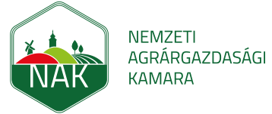
 Mezőgazdasági és Élelmiszeripari Szakosztály | 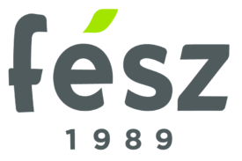 |  | 
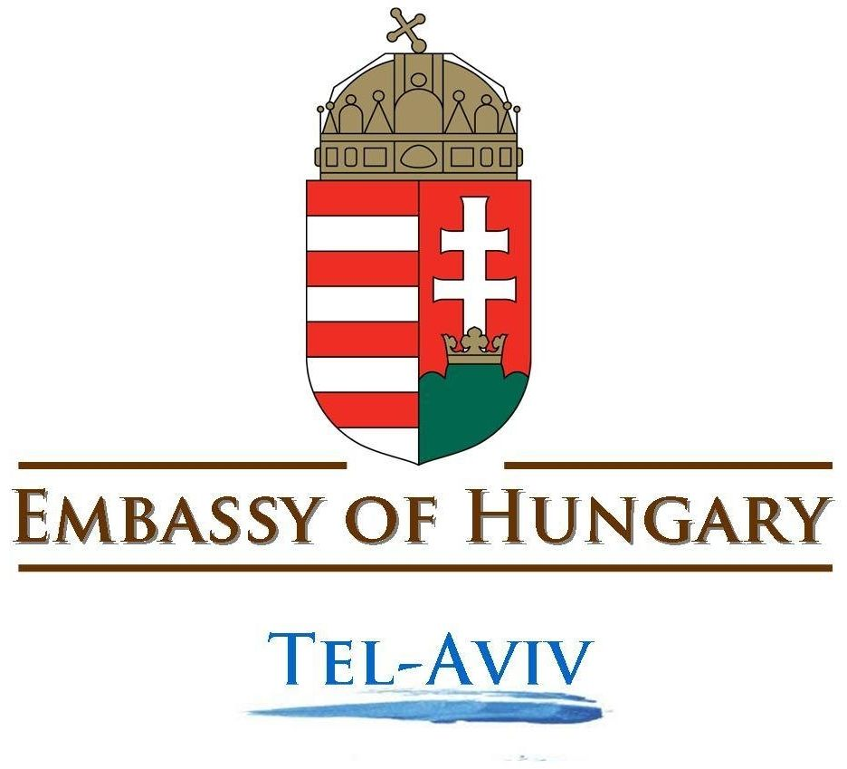 |  | 

